Для расчётов необходима техническая характеристика агрегата Азинмаш – 30А рисунок 3.3, которая приведена в таблице 3.4

Таблица 3.4

Техническая характеристика Азинмаш – 30А

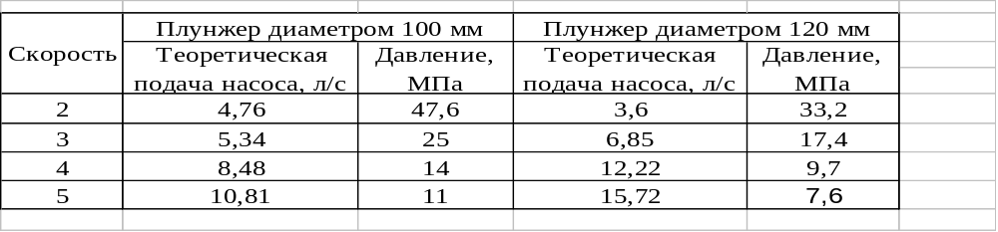
Итак, для скважины №53 при закачке кислотного раствора агрегат Азинмаш – 30А работает на 2 скорости при диаметре плунжера 100мм. При этом давлении на выкиде насоса (47,5МПа) больше, чем необходимое для продавки (40,18МПа) в пласт раствора с дебитом 4,76 л/с.
Для скважины №68, агрегат работает на 2 скорости при диметре плунжера 100мм. При этом давлении на выкиде насоса 47,6МПа больше чем необходимо 39,2МПа для продавки в пласт раствора.
Скважина №223 – 2 скорость при диаметре плунжера 100мм. Давление на выкиде насоса 47,6МПа, при необходимом 40,2МПа. Дебит раствора 4,76 л/с./14/.

